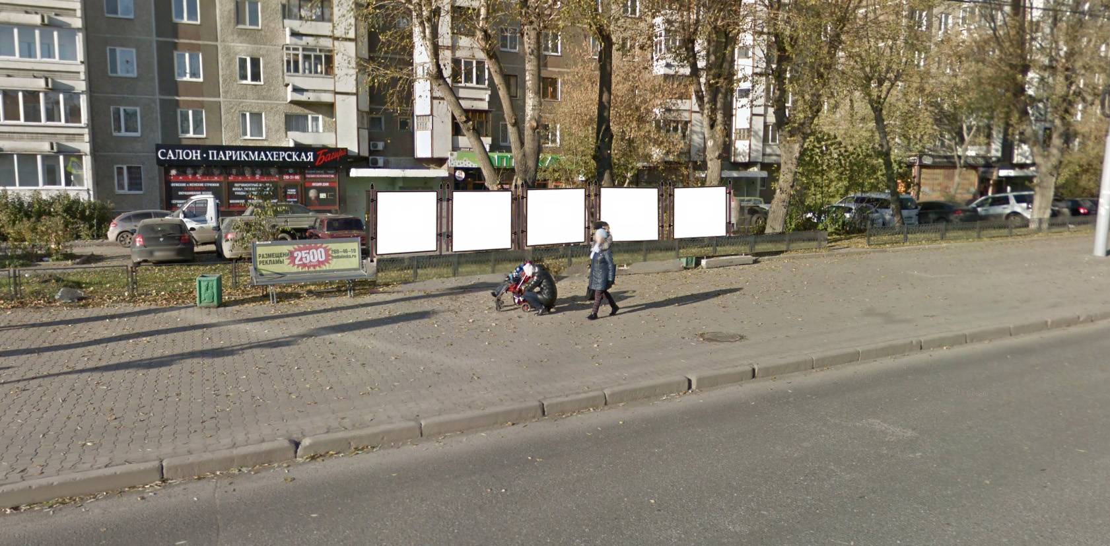
Код места | Адрес | Тип* | Вид | Количество  информационных полей | Общая площадь информационных полей, кв. м | Размеры стороны информационного поля, м  (высота, ширина) | Количество сторон каждого информационного поля
050159 | улица Белинского (у дома №218/1) - улица Саввы Белых | 1 | Афишный стенд (щит) | 5 | 22,5 | 1,5х1,5 | 2
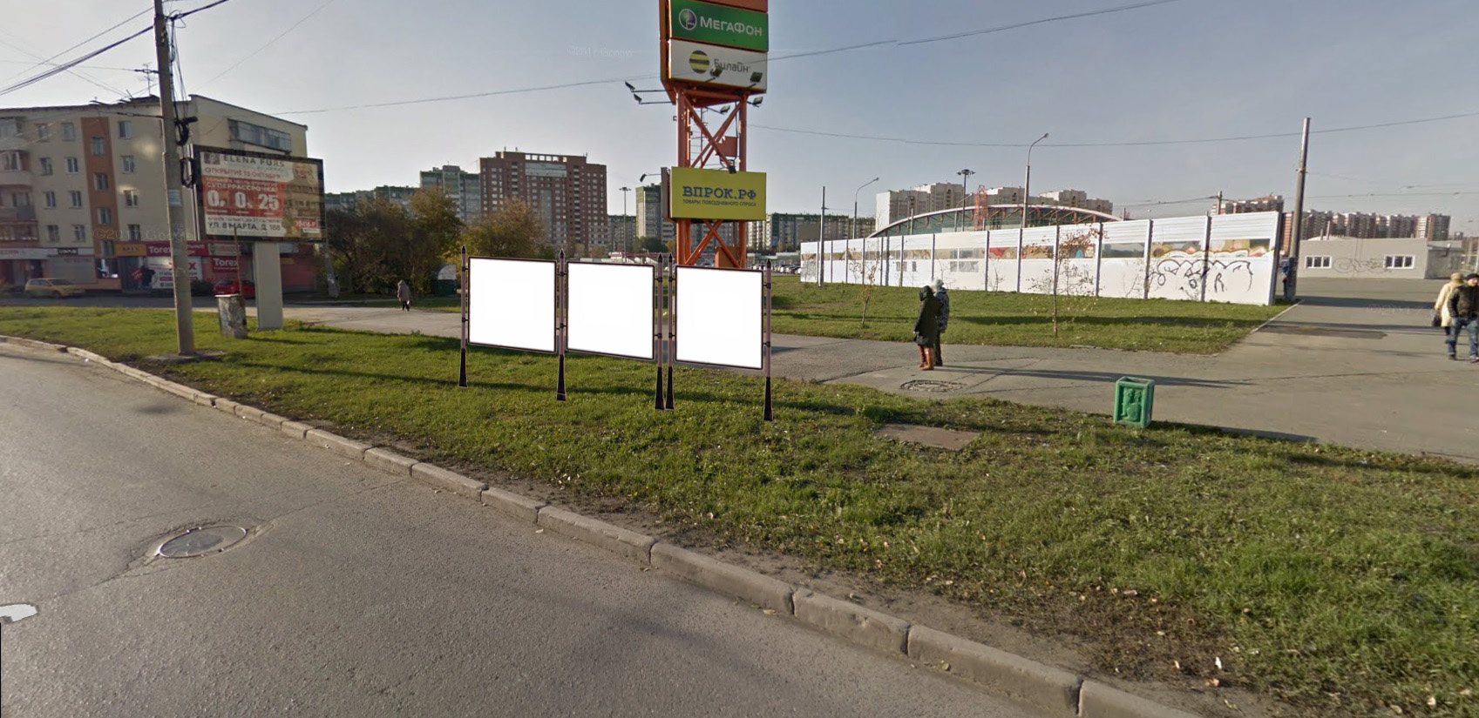
Код места | Адрес | Тип* | Вид | Количество  информационных полей | Общая Площадь информационных полей, кв. м | Размеры стороны информационного поля, м  (высота, ширина) | Количество сторон каждого информационного поля
050160 | улица Белинского (35 м. до улицы Юлиуса Фучика) | 1 | Афишный стенд (щит) | 3 | 13,5 | 1,5х1,5 | 2

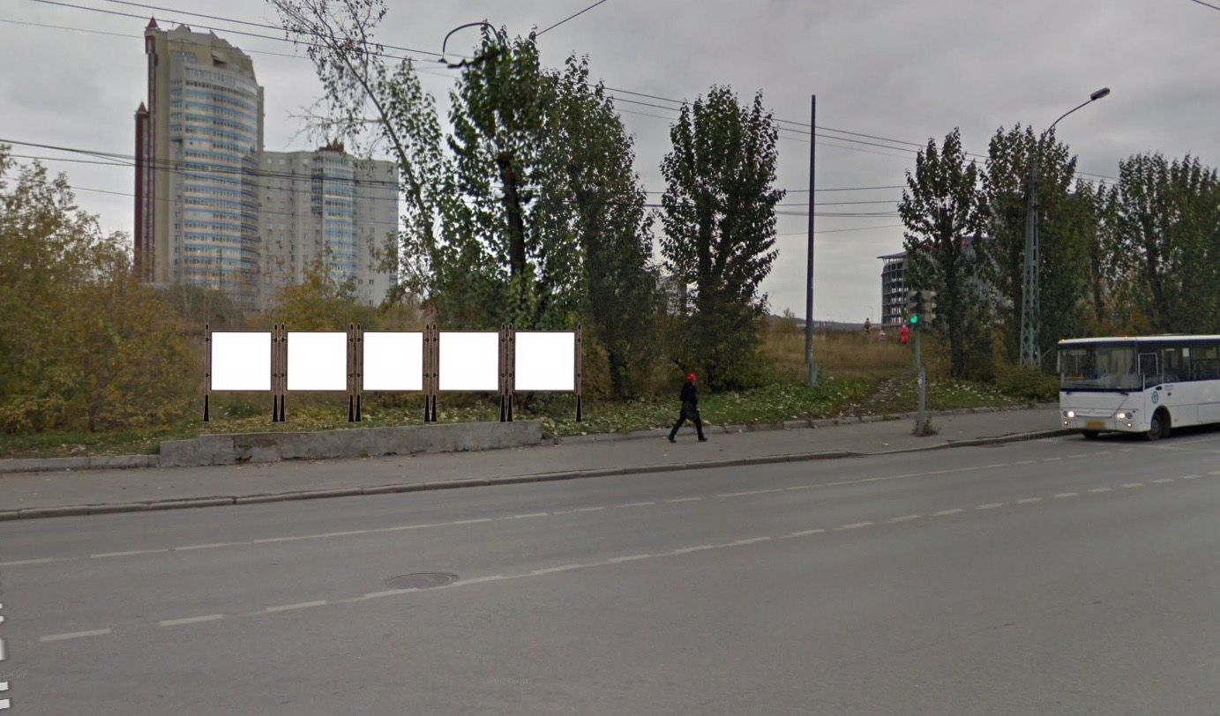
Код места | Адрес | Тип* | Вид | Количество  информационных полей | Общая площадь информационных полей, кв. м | Размеры стороны информационного поля, м  (высота, ширина) | Количество сторон каждого информационного поля
040167 | улица Белинского - улица Большакова | 1 | Афишный стенд (щит) | 5 | 11,25 | 1,5х1,5 | 1

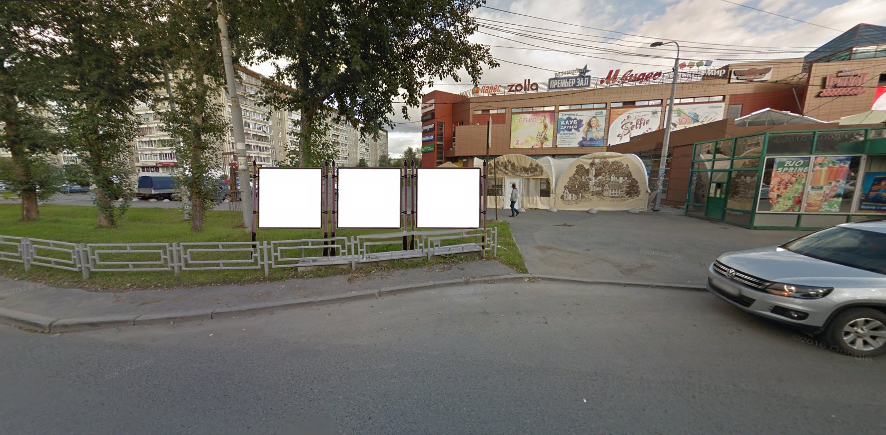
Код места | Адрес | Тип* | Вид | Количество  информационных полей | Общая площадь информационных полей, кв. м | Размеры стороны информационного поля, м  (высота, ширина) | Количество сторон каждого информационного поля
040166 | улица Амундсена, 61/2 | 1 | Афишный стенд (щит) | 3 | 13,5 | 1,5х1,5 | 2

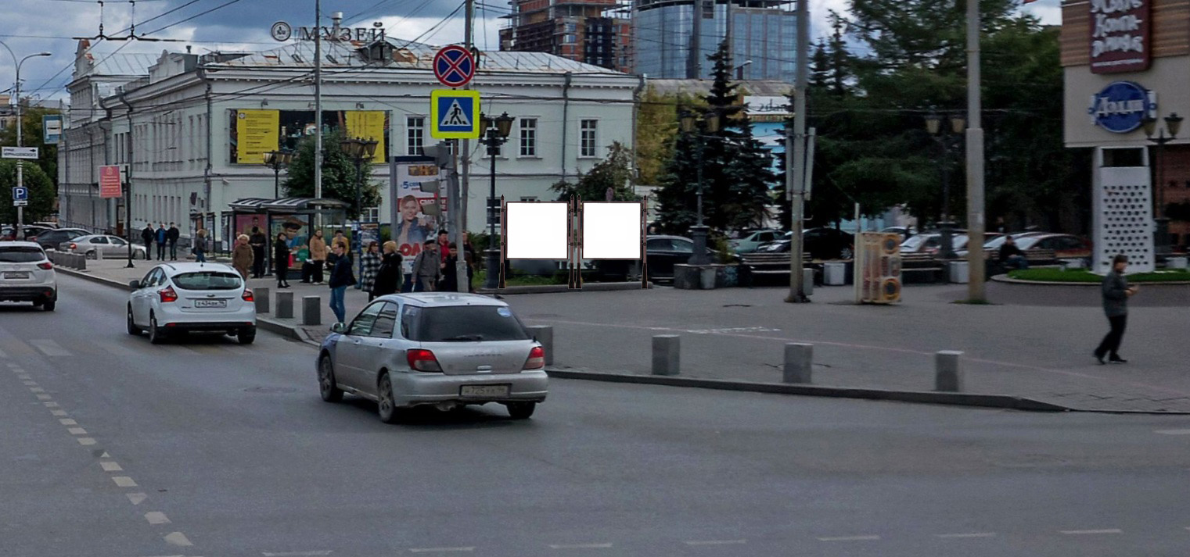
Код места | Адрес | Тип* | Вид | Количество  информационных полей | Общая площадь информационных полей, кв. м | Размеры стороны информационного поля, м  (высота, ширина) | Количество сторон каждого информационного поля
040162 | улица Малышева - улица 8 Марта | 1 | Афишный стенд (щит) | 2 | 4,5 | 1,5х1,5 | 1

